

Le marché mondial du travail recherche activement des profils tech qui s'adaptent aux évolutions rapides. Pour répondre à cette demande, le centre de formation AI/DEV propose deux types de formations, autorisées par le Ministère de l'Enseignement Technique et de la Formation Professionnelle de Madagascar :
- Une formation diplômante de Développeur Web (DTS) sur deux ans.
- Des formations certifiantes sous forme de modules, axées principalement sur l'intelligence artificielle. D'une durée d'une semaine à un mois, ces modules incluent des ateliers pratiques pour garantir l'opérationalité des apprenants.

Data Labeling
(Annotation de données)

Dr MICHEL-RANDRIAMBOLOLONA Nivo
Docteur en Sciences Cognitives et Applications (Université d’Antananarivo - Madagascar)
Diplômée en Informatique (Universität des Saarlandes- Allemagne)
Certifiée (US) en Deep Learning par DeepLearning.AI
Certifiée (US) en Data Science par IBM

DATA LABELING

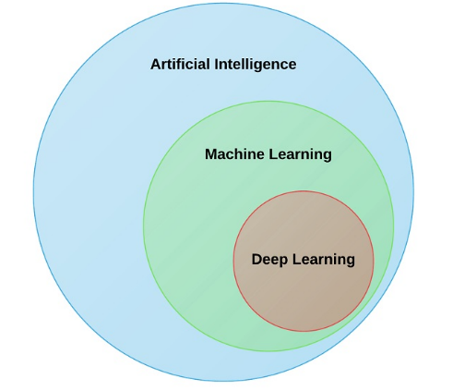

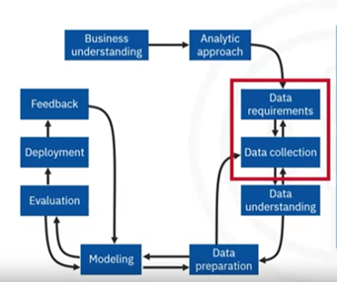

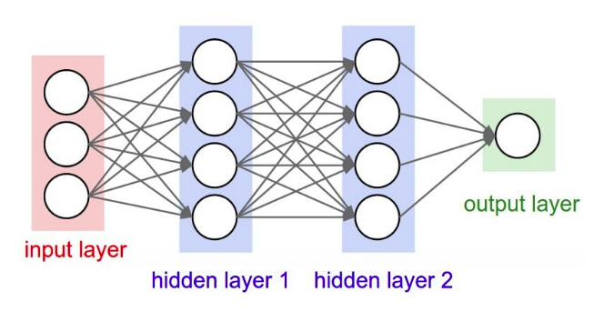

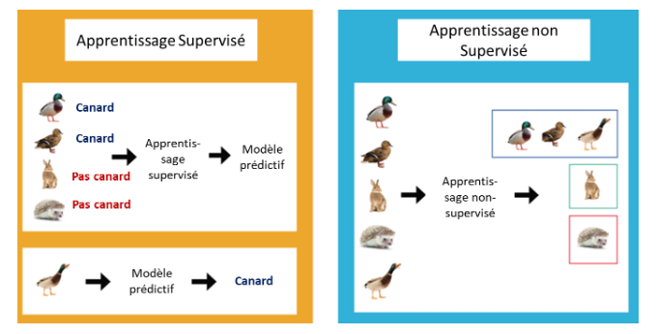

$$\left(supervisé\right)$$

$$Training Set S=\left\{\left(x_{1}, y_{1}\right), \left(x_{2}, y_{2}\right), …, \left(x_{n}, y_{n}\right)\right\}$$

$$\left(non supervisé\right)$$

$$Training Set S=\left\{\left(x_{1}\right), \left(x_{2}\right), …, \left(x_{n}\right)\right\}$$

LES TACHES BASIQUES PRISES EN CHARGE PAR L’IA
TEXTE
Classification de texte | Attribuer une ou plusieurs catégories à un bloc de texte. | Exemple: Classer un e-mail comme "spam" ou "non-spam", ou un avis client comme "positif", "négatif", ou "neutre".
Reconnaissance d’Entités Nommées (NER) | Identifier et classer les "entités nommées" dans un texte (personnes, organisations, lieux, dates, etc.). | Exemple: Dans "Elon Musk a visité Paris le 14 juillet", "Elon Musk" (PERSONNE), "Paris" (LIEU), "14 juillet" (DATE).
Traduction | Traduit un texte d'une langue à une autre. | Exemple : Google Traduction traduit "Bonjour, comment ça va ?" en anglais "Hello, how are you?".
IMAGE
Classification d’images | Attribuer une étiquette ou une catégorie à une image entière. | Exemple : reconnaître des images de chiens, de chats et d'oiseaux.
Détection d’objet | Une tâche de vision par ordinateur qui identifie les objets dans une image ou une vidéo, les localise et les classe. Elle peut trouver plusieurs objets dans une même image et dessiner une boîte englobante autour de chacun d'eux, tout en les étiquetant avec leur classe. | Exemple: Tracer un rectangle autour d'une voiture dans une image.
Segmentation  2 types :  - Sémantique  - Par instance | Une tâche de vision par ordinateur qui divise une image en plusieurs segments ou régions. Le but est de simplifier ou de changer la représentation d'une image en un objet significatif et plus facile à analyser. Chaque pixel de l'image est associé à une classe ou à un objet. | • Voitures autonomes 🚗: la segmentation permet de distinguer la route, les piétons, les feux de signalisation et les autres voitures.  • Imagerie médicale 🩺: La segmentation est utilisée pour isoler des organes, des tumeurs ou d'autres anomalies dans les images médicales
AUDIO
Transcription (Speech-to-Text) | Une technologie qui convertit la parole humaine, qu'elle soit parlée en direct ou dans un enregistrement audio, en un texte écrit. | Turboscrib
VIDEO
Tracking d'objets dans les vidéos | Suivre la trajectoire d'objets spécifiques à travers différentes images d'une séquence vidéo. | Wondershare Filmora

LES FORMATS A CONNAÎTRE
Comprendre les formats de données est essentiel pour le data labeling car ils déterminent la manière dont les informations sont structurées, stockées et échangées.
Le format CSV
Le format CSV (Comma-Separated Values) est le plus simple et le plus couramment utilisé, surtout pour les données tabulaires (comme une feuille de calcul).
- Structure : Les données sont organisées en lignes et en colonnes. Chaque ligne représente un enregistrement et les valeurs des colonnes sont séparées par un délimiteur, le plus souvent une virgule (,).
- Utilisation : Il est idéal pour les jeux de données simples et structurés, par exemple, une liste de clients avec leurs noms, adresses et numéros de téléphone. C'est le format par défaut des feuilles de calcul comme Excel ou Google Sheets.
- Avantage : Il est facile à lire, à comprendre et à manipuler pour les humains comme pour les machines.
- Inconvénient : Il ne permet pas de gérer des structures de données complexes ou hiérarchiques.
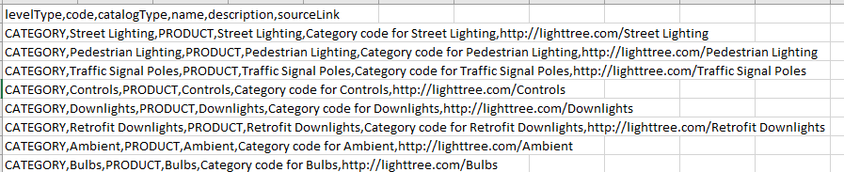
Le format JSON
Le format JSON (JavaScript Object Notation) est un format de données textuel et hiérarchique qui est très populaire dans le développement web et les API.
- Structure : Il est basé sur des paires clé-valeur et peut contenir des objets ({}) et des tableaux ([]). Les données peuvent être imbriquées pour créer des structures complexes.
- Utilisation : Il est parfait pour des données non-tabulaires et des informations complexes. Par exemple, pour étiqueter des boîtes de délimitation sur une image, on peut stocker le nom du fichier image, une liste d'objets détectés, et pour chaque objet, les coordonnées de la boîte, son type, et son niveau de confiance.
- Avantage : Il est flexible, léger et facilement lisible par la plupart des langages de programmation.
- Inconvénient : Il peut devenir difficile à lire et à maintenir si la structure devient trop imbriquée.
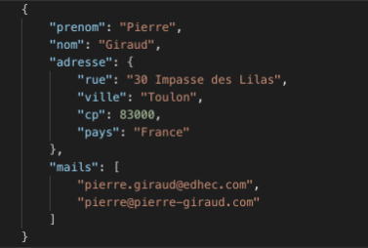
Le format XML
Le format XML (eXtensible Markup Language) est un langage de balisage utilisé pour la gestion de l'information hiérarchique.
- Structure : Les données sont organisées à l'aide de balises (<tag>) qui définissent la structure et la sémantique de l'information.
- Utilisation : Il a longtemps été utilisé pour les applications web, la configuration de logiciels et le stockage de données structurées. Il est encore présent dans certains logiciels, par exemple pour le balisage d'images (comme le format Pascal VOC) ou la création de documents structurés.
- Avantage : C'est un format très strict et puissant, permettant de définir des schémas de données précis (via DTD ou XML Schema).
- Inconvénient : Il est plus verbeux et moins facile à lire que le JSON. Sa manipulation peut être plus complexe.
